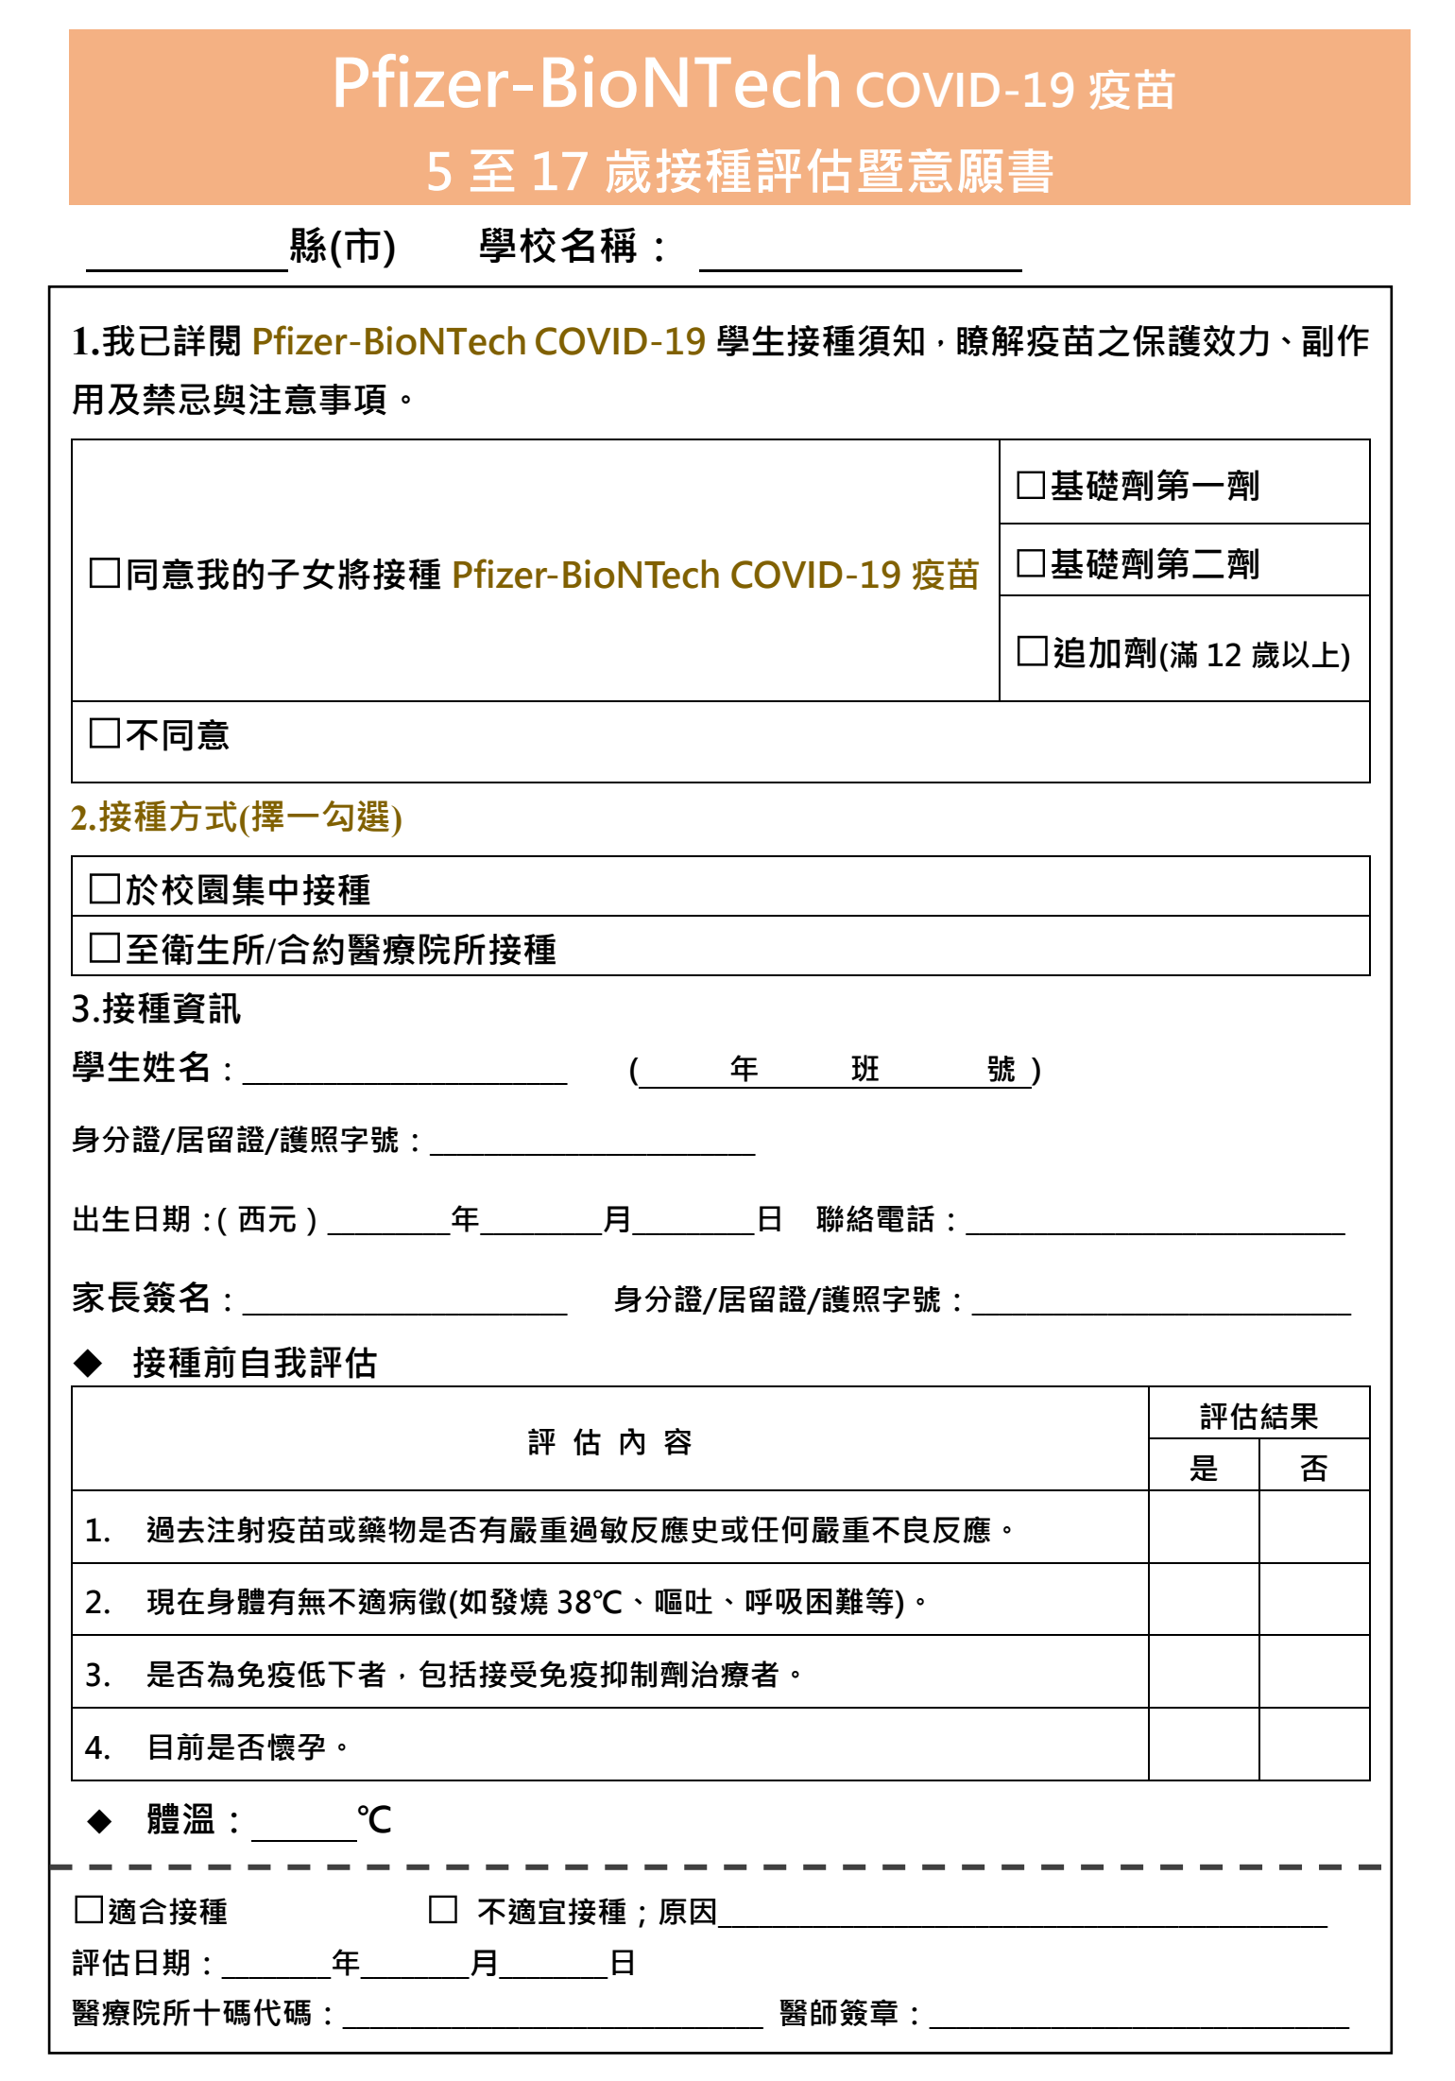

BNT追加劑意願書填寫注意事項

1.無論是否接種都要填寫基本資料及家長簽名

2.與第二劑間隔150天且無嚴重不良反應方可接種追加劑

3.若同意施打，請務必勾選接種方式，要在校接種者請完成接種前自我評估欄位；

\*若接種日期前自我評估內容有異動請家長告知或填寫於聯絡簿，或當天告知醫師讓醫師評估是否適合接種！